上海市教师教育课程资源共享管理平台(学分银行)
学分银行的访问网址是：http://xfyh.21shte.net

一、学分银行平台简介
学分银行是一个教师教育培训共享课程管理的信息平台，提供了人员信息管理、课程管理、班级管理、个人报名、团体报名、报名审核、学分管理、经费统计、报表导出等功能，它面向的用户群有市级管理员、区级管理员、校级管理员、任课教师、班主任和普通教师。
学分银行将作为“十二五”期间，上海市统一的学分管理平台。（目前只开通市级共享课程的管理）

二、校级专管员阶段工作内容
1、组织本校教师完成注册及个人信息完善
完成教师注册学分银行和完善个人信息工作，由各校专管员组织教师自己注册和登陆学分银行平台，并且完善个人信息。

2、校级专管员账号设置
每所学校设置1~2名校级专管员（师训专管员），校级专管员登陆学分银行平台完成个人信息完善后，以邮件方式（徐汇教育信息网——消息收发）提供（学校、姓名、账号的用户名）给区级管理员，完成校级专管员身份设置工作。

3、组织本校教师进行“市级共享课程”网上选课
根据市教委要求，“十二五”期间上海市将启动市级共享课程，各区的中小学，幼儿园教师可报名参加平台上发布的市级培训课程。目前上海市教师教育课程资源共享管理平台将进行试运行。
试运行期间，徐汇区有6门课程通过了市级专家评审，成为试运行的市级共享课程，由于其他区县相距路程较远，故试运行期间，我区通过的6门课程的培训对象基本上是本区的相关教师，所以请校级专管员组织本校教师，在10月31日前完成网上报名工作。
其它学科教师可上平台，报名参加在平台发布的由华师大、上师大或其它区县开设的市场共享课程的培训。报名参加培训市级课程的教师尽量不要与学校教学工作相冲突。

三、教师注册及个人信息完善流程
预备工作：教师必须有一个可用的上海市教育资源库账号
步骤一：教师使用资源库账号登陆学分银行平台。
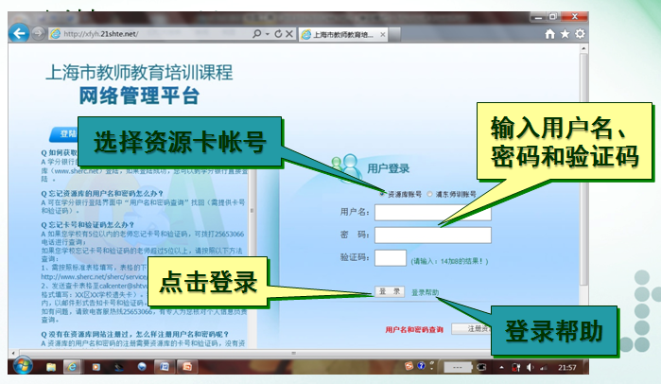
步骤二：教师完善个人信息，其中Email信息将作为取回密码的收件邮箱，师训编号将作为和区县平台交互数据的人员标识。
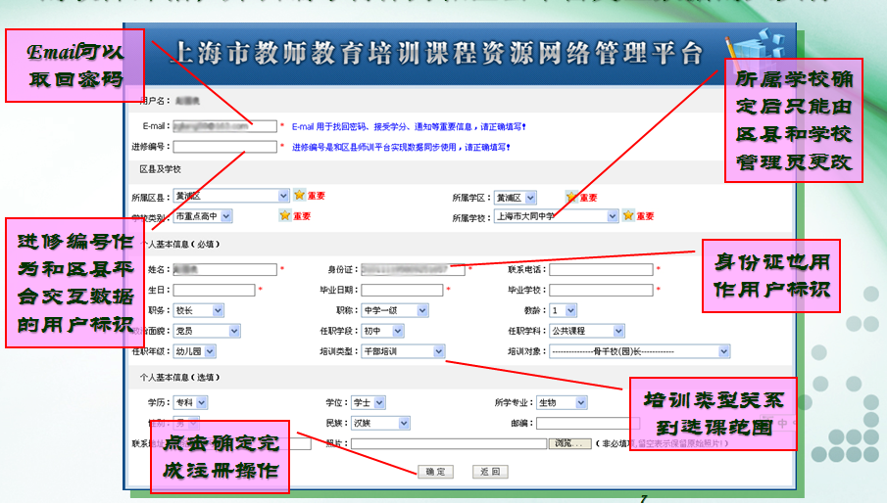

四、 “市级共享课程”报名流程
第1步 登录平台
打开网址http://xfyh.21shte.net，输入教师的资源卡帐号、密码、验证码，点击“登录”按钮就可以登录学分银行。
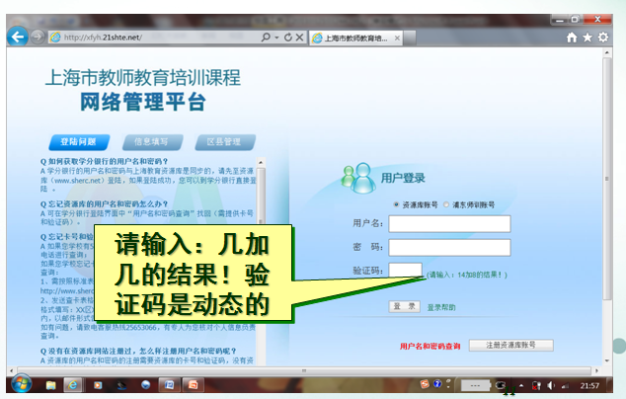

第2步 可选修课程浏览操作
登录成功后，点击“报名管理”——“个人选课报名”显示可选课程列表。所显示的课程和教师本人的学段、学科、职称等相对应，如果个人信息有误，请先进行个人信息修改。

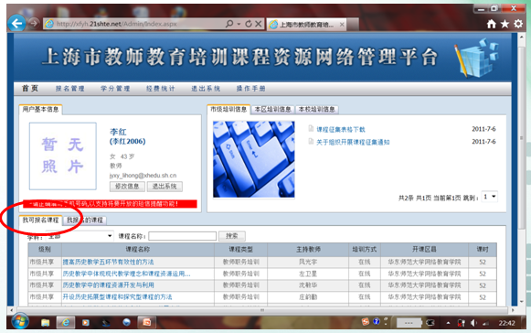

第3步 查看课程简介操作
在可选课程列表，点击某一门课程的“班级名称”，可以查看该课程的详细内容，比如课程简介、 上课时间安排。
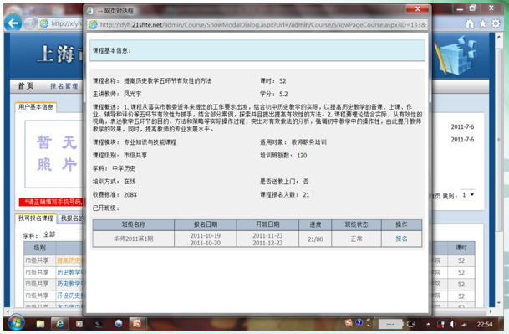

第4步 选修课程操作
在可选课程列表中找到需要报名的课程，点击该课程“操作”一栏中的“报名”，首先会显示所选的课程基本信息、班级信息，再点击“确定报名”会跳出“操作成功，现在返回班级列表页面！”按钮，点击“确认”完成报名。
注意“操作”一栏状态：（1）“报名”表示该课程没有报名，（2）“待审核”表示已报名，等待课程开班，（3）“报名通过”表示报名成功，报名通过后将不能撤销报名（如需撤销请联系区县管理员）。（4）“不能报名”表示报名人数已满。
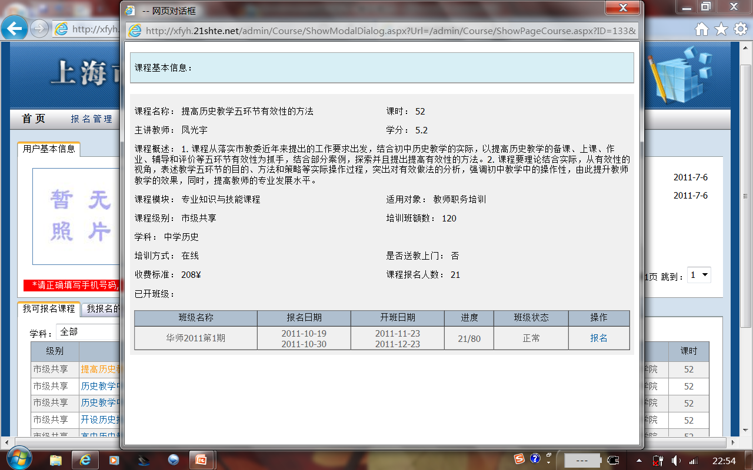

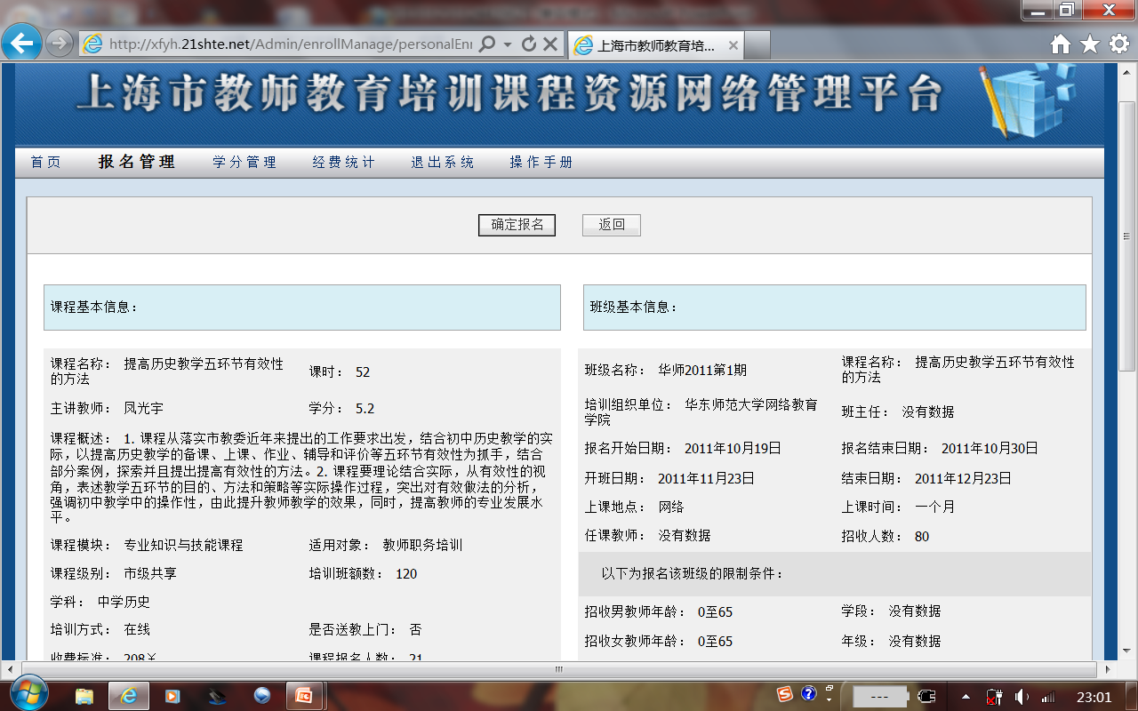

第5步 撤销报名操作
点击“报名管理”——“我的报名管理”——点击需要取消报名的课程“操作”一栏中“撤销”，弹出“撤销成功”对话，如果“操作”一栏显示 “进入学习”则表示报名通过，不能取消报名。
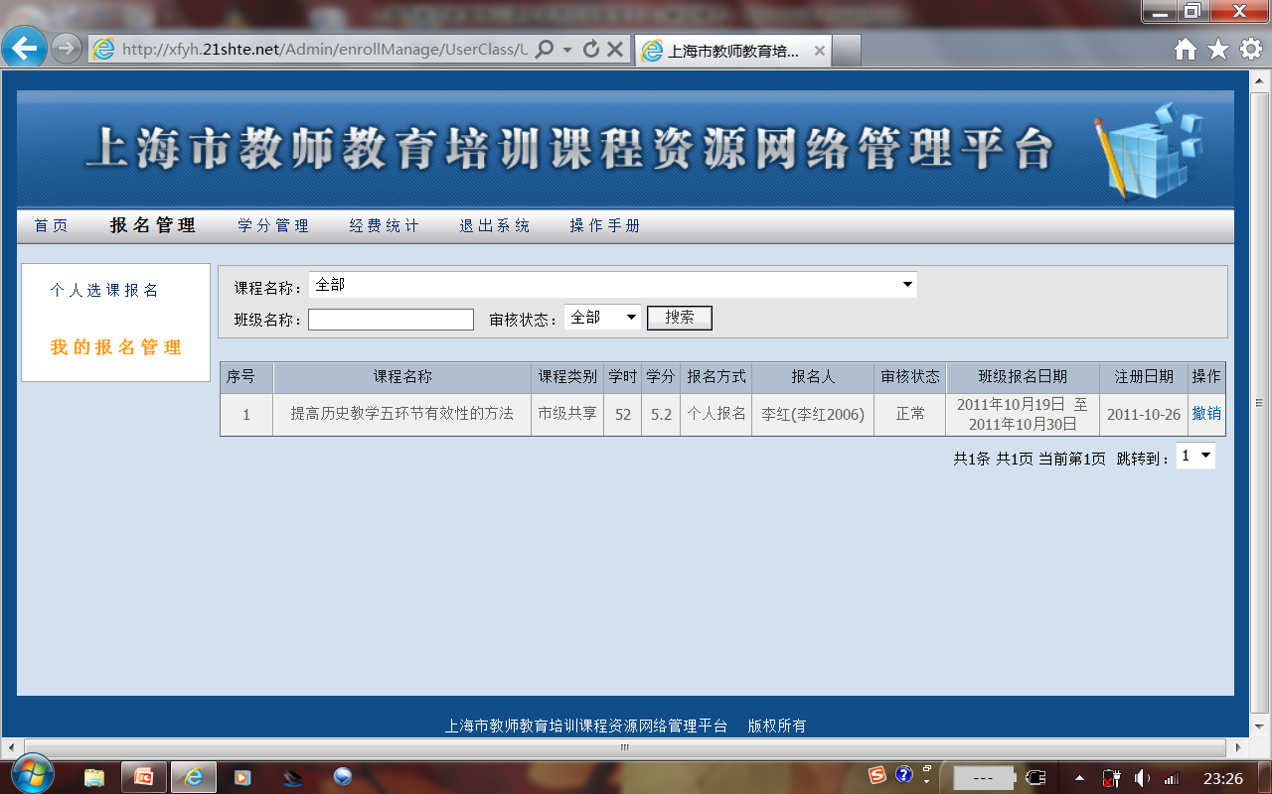

第6步 个人信息修改
登录后，点击首页——“修改信息”按钮，目前只能修改联系电话。
